Міністерство освіти і науки України

Вінницький національний технічний університет

Факультет інформаційних технологій та комп’ютерної інженерії

Кафедра ПЗ

Лабораторна робота №4

з дисципліни «Програмування мовою Python»

Виконав: ст. 2ПІ-22Б Чорний О. В.

Перевірив: доцент Рейда О. М.

Вінниця – 2025

**ЛАБОРАТОРНА РОБОТА №4**

**Рядки. Контейнери**

**Мета**: ознайомитися з рядками та контейнерами в програмуванні.

**Завдання**:

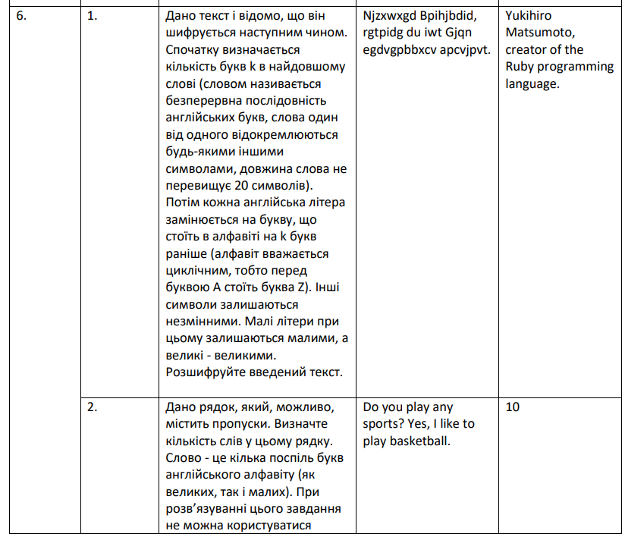

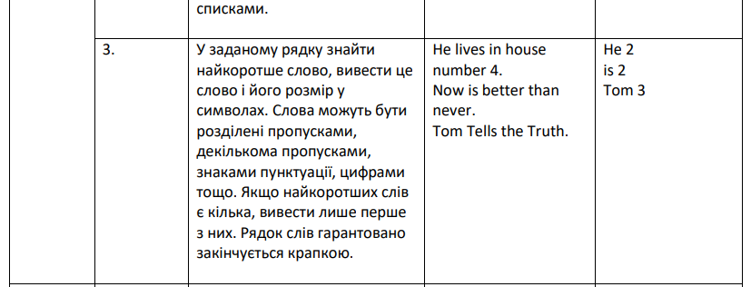

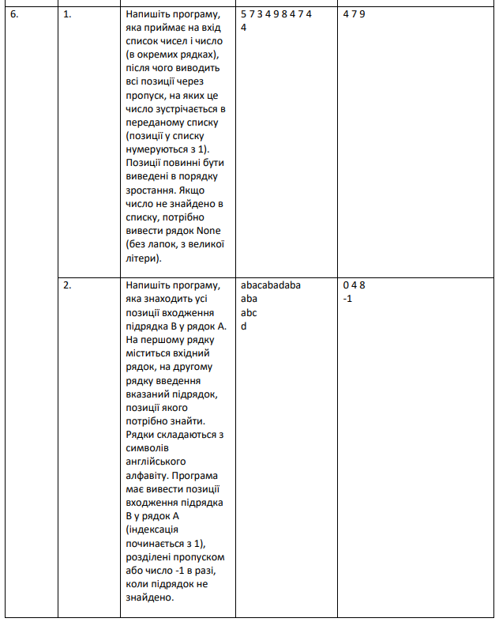

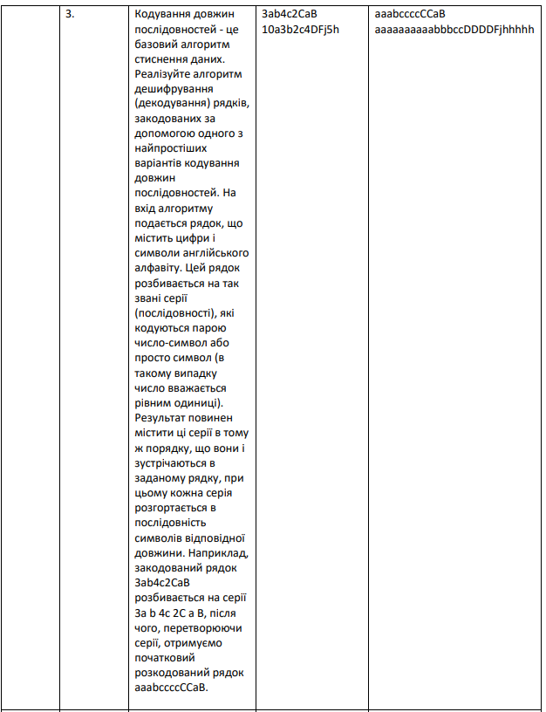

**Код програми:**

def get_words(text):

words = []

current_word = ''

for c in text:

if c.isalpha():

current_word += c

else:

if current_word:

words.append(current_word)

current_word = ''

if current_word:

words.append(current_word)

return words

def decrypt_char(c, k):

if c.isupper():

return chr((ord(c) - ord('A') + k) % 26 + ord('A'))

elif c.islower():

return chr((ord(c) - ord('a') + k) % 26 + ord('a'))

else:

return c

def decrypt_text(text):

words = get_words(text)

k = len(max(words, key=len)) if words else 0

decrypted = ''

for c in text:

decrypted += decrypt_char(c, k)

return decrypted

#2.1

def get_positions(sequence, x):

positions = []

for i in range(len(sequence)):

if sequence[i] == x:

positions.append(i + 1)

if positions:

print(*positions)

else:

print(None)

#2.2

def get_positions_str(sequence, x):

positions = []

index = sequence.find(x)

while index != -1:

positions.append(index + 1)

index = sequence.find(x, index + 1)

if positions:

print(" ".join(map(str, positions)))

else:

print(-1)

#2.3

def decode_string(string):

result = ""

rep_count = ""

for c in string:

if c.isdigit():

rep_count += c

elif c.isalpha():

count = int(rep_count) if rep_count else 1

result += c * count

rep_count = ""

return result

#1.1

text = input()

print(decrypt_text(text))

#1.2

text = input()

print(len(get_words(text)))

#1.3

text = input()

words = get_words(text)

min_word = min(words, key=len)

print(min_word)

#2.1

sequence= list(map(int,input().split()))

x= int(input())

get_positions(sequence, x)

#2.2

sequence = input()

x = input()

get_positions_str(sequence, x)

#2.3

string = input()

print(decode_string(string))

**Результат роботи програми:**

